МИНИСТЕРСТВО НАУКИ И ВЫСШЕГО ОБРАЗОВАНИЯ РОССИЙСКОЙ ФЕДЕРАЦИИ

ФЕДЕРАЛЬНОЕ ГОСУДАРСТВЕННОЕ БЮДЖЕТНОЕ
ОБРАЗОВАТЕЛЬНОЕ УЧРЕЖДЕНИЕ
ВЫСШЕГО ОБРАЗОВАНИЯ
«НОВОСИБИРСКИЙ ГОСУДАРСТВЕННЫЙ ТЕХНИЧЕСКИЙ УНИВЕРСИТЕТ»
_______________________________________________________________________

Факультет автоматики и вычислительной техники
Кафедра автоматики



ОТЧЁТ
по лабораторной работе №5
«ФУНКЦИИ КОМПЛЕКСНОГО ПЕРЕМЕННОГО И МАТРИЦЫ В VBA»
по дисциплине: «Информатика»
вариант №5

Выполнил: Проверил:
студент гр. АВТ-119 Бычков Я.А. доц. Худяков Д.С.
«___» _________ 2021 г. «___» _________ 2021 г.
_________________
(оценка, подпись)
Новосибирск
2021
Цель работы:
1. Научиться вычислять функции комплексного переменного на языке программирования VBA.
2. Научиться выполнять операции над матрицами и векторами на языке программирования VBA.
Задание 1. По передаточной функции W(s) построить амплитудно-частотную характеристику АЧХ() и ее график.

Методические указания:
- Записать W(s) как функцию комплексного аргумента, заменив s на (0 + i)
- В диапазоне частот с шагом дискретизации по частоте определить Re{W(i)} и Im{W(i)} , где Re – реальная, Im - мнимая части комплексного числа.
Решение:
Для вычисления АЧХ используем формулу:
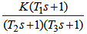
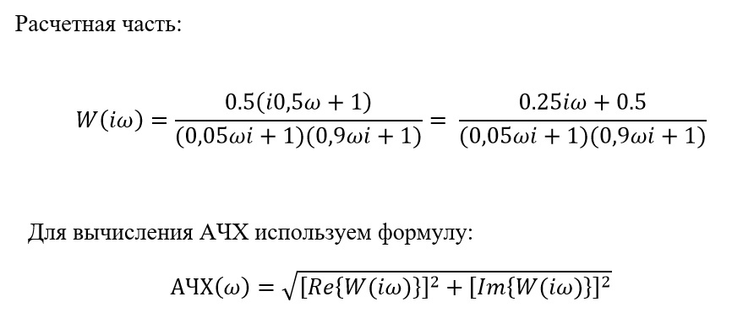
при k=8, t1=0.5, t2=0,05, t3=0,9

Решение:

Sub lab5_1()
Dim i%, w%, p!, q!, s!
Const dw% = 2, w_max% = 100
Range("A1").Value = "w, рад/с"
Range("B1").Value = "АЧХ"
i = 1
For w = 0 To w_max Step dw
p = 0.5
q = 0.25 * w
s = (1 + 0.05) * (1 + 0.9 * w)
Cells(2 + i, 1).Value = w
Cells(2 + i, 2).Value = Sqr(p ^ 2 + q ^ 2) / s
i = i + 1
Next
End Sub

Результаты:

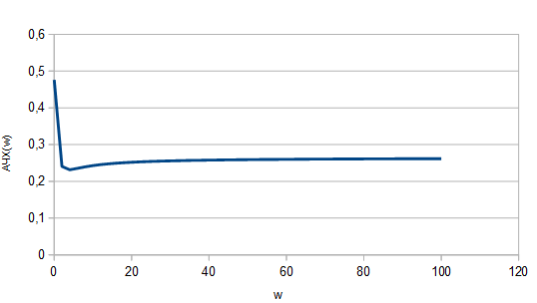
Задание 2. Умножить матрицу на число и найти определитель новой матрицы .
Методические указания:
- Использовать матричные операции из категории «Математические».
- Для завершения матричных операций использовать <Ctrl + Shift + Enter>.
- Нажав кнопку в меню, перейти в редактор Visual Basic.
- Создать новый модуль при помощи команды «Insert/Module».
- Описать типы всех используемых переменных.
- Выполнение программы контролировать с помощью пошагового отладчика (клавиша F8), наблюдая значения переменных в окне отладки.
Решение:
Вносим в ячейку F1 → «Исходная матрица», а в ячейку F8 → «Конечная матрица», в H1 → «Определитель».
Option Explicit
Sub lab5_2()
Dim i As Integer 'номер строки
Dim j As Integer 'номер столбца
Dim matr%(1 To 5, 1 To 5)
Dim help As Integer
Dim a As Integer
For i = 1 To 5
For j = 1 To 5
matr(i, j) = Int((-20 - 30 + 1) * Rnd + 30) 'случайные числа от -30 до 30
Cells(i, j) = matr(i, j)
Next
Next
For i = 1 To 5
For j = 1 To 5
Cells(i + 7, j) = matr(i, j)
Next
Next
help = matr(5, 5)
i = 1
For j = 1 To 5
a = 2 * matr(1, j)
Cells(i + 7, 5) = a
i = i + 1
Next
j = 1
For i = 1 To 5
a = matr(i, 5)
Cells(8, j) = a
j = j + 1
Next
Range("H2").Formula = "=MDETERM(A8:E12)"
End Sub
Результаты:

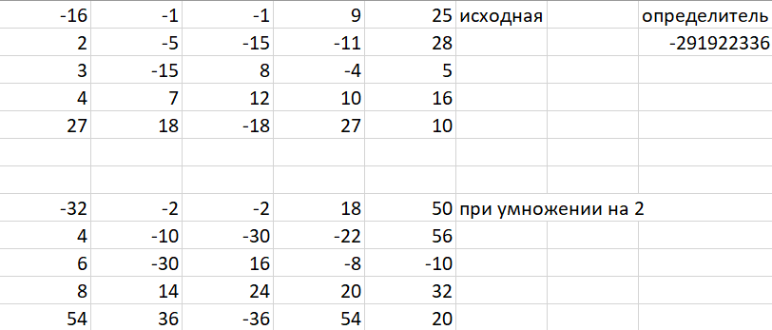
Выводы:
1. Научился вычислять функции комплексного переменного на языке программирования VBA.
2. Научился выполнять операции над матрицами и векторами на языке программирования VBA.

